CUADROS DE BONOS EN DOLARES – 24/01/2020

SOBERANOS EN DÓLARES - PRECIOS EN PESOS ($ 81.5734)

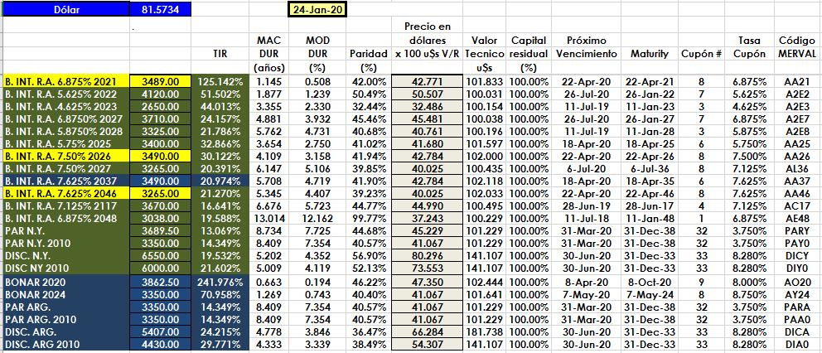

PRECIOS EN DÓLARES
